
实 验 报 告

课程名称： 编译原理
实验名称： 词法分析程序设计
院 （系）： 信控学院
专业班级： 计算机2203
姓 名： 梁桐
学 号： 2209060322
指导教师： 叶 娜

2025年 4 月 22 日
实验二 语法分析程序设计

一、实验目的
理解词法分析器的任务和工作原理；掌握计算机语言语法分析程序的设计方法，并能够针对给定语言的语法规则，使用某种高级编程语言实现其语法分析器。

二、实验内容
对于只含有+、*运算的算术表达式，编写相应的语法分析程序，要求：
1. 用表驱动的预测分析法进行语法分析。
2. 采用某种高级程序设计语言，设计并实现语法分析程序。
3. 设计恰当的测试用例对语法分析程序进行测试。

三、实验设备
计算机、Windows 操作系统、编程语言集成开发环境。

四．实验原理（或程序框图）及步骤
4.1语法规则与文法描述
4.1.1 语法规则
本实验设计的语言包含以下算术表达式的语法规则：
表达式（Expression）：由项（Term）和可选的加法操作组成。
项（Term）：由因子（Factor）和可选的乘法操作组成。
因子（Factor）：可以是数字、标识符或括号内的表达式。

4.1.2上下文无关文法（CFG）
根据上述语法规则，构造的上下文无关文法如下：
E → TE'
E' → +TE' | ε
T → FT'
T' → *FT' | ε
F → (E) | num | id
E：表达式
E'：表达式的后续部分
T：项
T'：项的后续部分
F：因子
num：数字
id：标识符
ε：空串

4.1.3 文法分析
该文法不含直接左递归，适用于LL(1)分析。

4.2LL(1)分析表构造
4.2.1 FIRST 集合
FIRST(E) = { num, id, ( }
FIRST(E') = { +, ε }
FIRST(T) = { num, id, ( }
FIRST(T') = { *, ε }
FIRST(F) = { num, id, ( }

4.2.2 FOLLOW 集合
FOLLOW(E) = { ), $ }
FOLLOW(E') = { ), $ }
FOLLOW(T) = { +, ), $ }
FOLLOW(T') = { +, ), $ }
FOLLOW(F) = { *, +, ), $ }

4.2.3 预测分析表
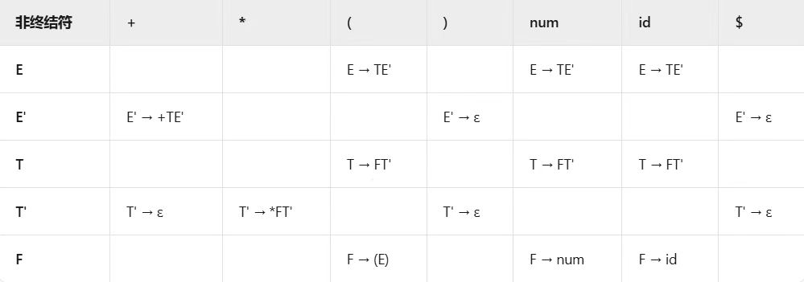
4.3数据结构设计
4.3.1. 文法存储结构
map<string, vector<vector<string>>> G;
存储方式：使用嵌套容器存储CFG
Key：非终结符（如"E"、"T'"）
Value：二维字符串向量，表示该非终结符的所有产生式
4.3.2. 集合存储
map<string, set<string>> FIRST, FOLLOW;
FIRST集：记录每个非终结符能推导出的首符号集合
FOLLOW集：记录可能跟随非终结符的符号集合
实现特点：
使用set保证元素唯一性
Key为非终结符（如"T"）
Value为终结符集合（如"num", "id", "("）

4.3.3. 预测分析表
map<string, map<string, vector<string>>> PREDICT;
三级映射结构：
外层map：非终结符（如"E"）
中层map：终结符（如"+"）
内层vector：产生式右部符号序列
查询方式：PREDICT[A][a]表示在非终结符A遇到输入符号a时应采用的产生式

4.4特殊字符处理
4.4.1. ε（空串）表示
存储方式：显式使用字符串"ε"
处理逻辑：
if (*it != "ε") st.push(*it); // 压栈时跳过空串
4.4.2. 终结符识别
inline bool isNonTerminal(const string& s) {
return !s.empty() && isupper(s[0]);
}
判断规则：
首字母大写：非终结符（如"E'"）
其他情况：终结符（如"num"、"*"）
4.4.3. 输入符号转换
vector<string> tokens; // 输入token序列
转换规则：
plaintext
"a+3*(b)" → ["id", "+", "num", "*", "(", "id", ")", "$"]
处理函数：
isDigitChar()识别数字序列为"num"
isLowerChar()识别小写字母为"id"

4.5输入输出设计
4.5.1. 输入模式
命令行模式示例
输入表达式: a+num*(b+3)$
文件模式
文件处理特点：
逐行读取表达式
自动追加$结束符
支持多行批量分析
4.5.2. 输出形式
表头类型：
栈顶 | 剩余输入 | 动作
输出特性：

三列对齐表格（使用<iomanip>控制格式）
错误信息红色高亮（ANSI转义码）
最终接受/拒绝状态显示

4.6错误恢复机制
4.6.1. 错误类型处理
错误类型 恢复策略
终结符不匹配 跳过当前输入符号
预测表项为空 同步到FOLLOW集符号
4.6.2. 错误信息显示
错误位置精确定位
红色文本高亮显示（跨平台兼容）
错误后继续分析流程
4.7算法流程图
4.7.1构建FIRST集流程
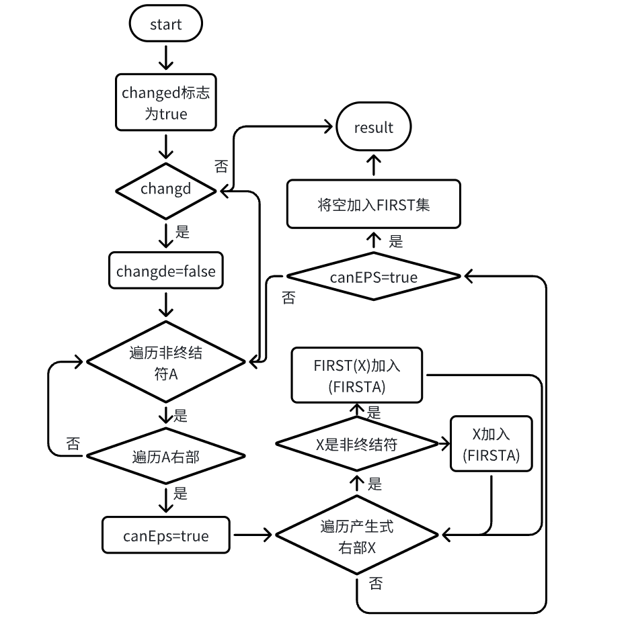
整体流程：​​
​​初始化与迭代控制​​
函数通过 changed 标记控制循环，持续迭代直到所有非终结符的 FIRST 集不再变化。每次迭代开始时重置 changed 为 false，若在后续处理中有新符号加入 FIRST 集，则重新标记 changed 为 true，触发下一轮迭代。
​​遍历非终结符与产生式​​
外层循环遍历文法 G 中的每个非终结符 A，并对 A 的每一条产生式 prod 进行分析。例如，对产生式 A→BC，需计算其右部符号串 BC 的 FIRST 集。
​​逐符号分析右部符号​​
对产生式右部的每个符号 X 进行处理：
​​若 X 是非终结符：
将 FIRST[X] 中除 ε 外的所有符号加入 FIRST[A]。若 X 的 FIRST 集不含 ε，则标记 canEps 为 false，终止当前产生式后续符号的分析（因为后续符号无法影响推导结果）。
示例：若 X 是 T 且 FIRST(T)={ (,i }，则将这些符号加入 FIRST(A)。
​​若 X 是终结符或 ε：
将 X 直接加入 FIRST[A]（ε 需特殊处理），并终止后续符号分析。例如，若 X 是 +，则 FIRST(A) 中加入 +。
​​处理 ε 推导能力​​
若整个产生式右部符号均能推导出 ε（即 canEps 保持为 true），则将 ε 加入 FIRST[A]。例如，若产生式 A→BC 且 B 和 C 的 FIRST 集均包含 ε，则 A 的 FIRST 集需加入 ε。
​​动态更新标记​​
每次向 FIRST 集插入新符号时（无论终结符或 ε），均将 changed 设为 true，确保循环持续直到所有集合稳定。
4.7.2构建FOLLOW集流程
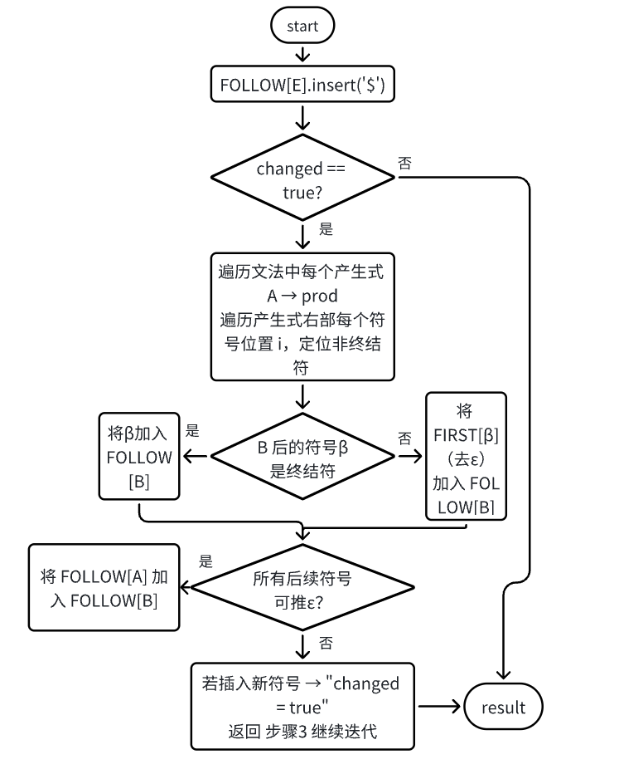
主要流程：
函数从初始化起始符号 E 的 FOLLOW 集开始，将结束符 $ 加入其中（规则①：开始符号的 FOLLOW 集必须包含 $）。随后进入迭代循环，反复遍历文法中所有产生式的右部符号，直到没有新的符号能添加到任何非终结符的 FOLLOW 集中为止。
对于每个产生式 A → X₁X₂...Xₙ，逐个检查右部符号 Xᵢ：

​​处理非终结符 B​​：若 Xᵢ 是非终结符 B，则分析其后续符号 β = Xᵢ₊₁...Xₙ：
​​终结符处理​​：若 β 中存在终结符 a，直接将 a 加入 FOLLOW[B]（规则②：终结符直接作为 FOLLOW 元素）。
​​非终结符处理​​：若 β 中存在非终结符 C，将 FIRST[C] 中除 ε 外的符号加入 FOLLOW[B]（规则②：非终结符的 FIRST 集贡献 FOLLOW 元素）。若 C 的 FIRST 集不含 ε，则停止后续符号分析；否则继续向后传播。
​​ε 推导链处理​​：若 B 后的所有符号均可推导出 ε（即 canEps = true），则将 FOLLOW[A] 的全部符号加入 FOLLOW[B]（规则③：左部 FOLLOW 集的传播）。
每次向 FOLLOW 集插入新符号时，标记 changed = true 以触发下一轮迭代。当所有 FOLLOW 集稳定后，循环终止。
4.7.3构建分析表流程
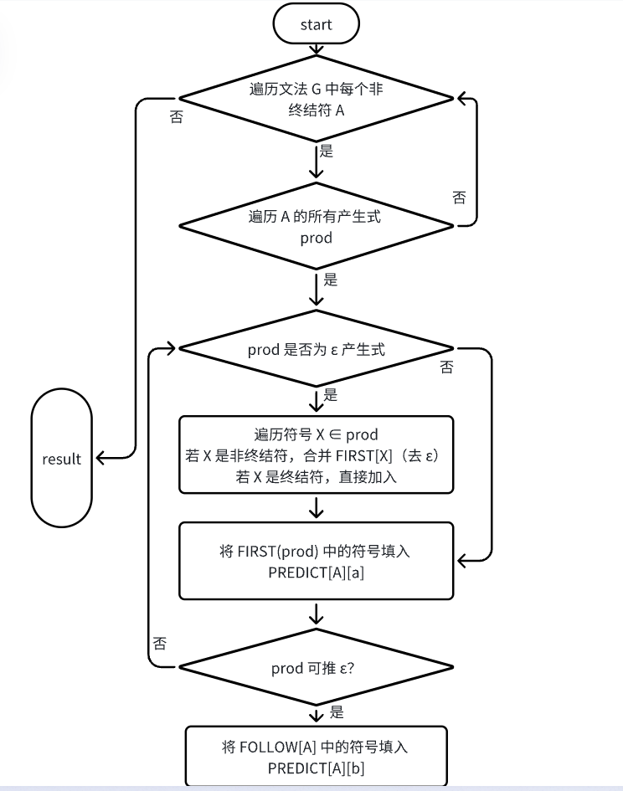
​​整体流程：​​
​​初始化与遍历文法​​
函数首先遍历文法 G 中的每个非终结符 A，并清空其对应的预测表项。例如，对非终结符 E，初始化 PREDICT["E"] 为空。
​​处理每条产生式​​
对 A 的每条产生式 prod（如 E→TE' 或 E'→ε），判断其是否为 ε 产生式（例如 prod 为 ["ε"]）。若非 ε 产生式，则计算其右部符号串的 FIRST(prod) 集。
​​计算 FIRST(prod) 集​​
遍历产生式右部的每个符号 X：
​​若 X 是非终结符：将其 FIRST[X] 中的非 ε 符号加入 firstAlpha，并检查 X 是否能推导 ε。若不能，终止后续符号分析（例如 X 是 T 且 FIRST(T) 不含 ε，则停止遍历）。
​​若 X 是终结符：直接将其加入 firstAlpha，并终止遍历（例如 X 是 +，则 firstAlpha 中加入 +）。
这一过程对应规则“若 A→X₁X₂…Xₙ，则 FIRST(prod) 是 X₁ 的 FIRST 集去 ε，若 X₁ 可推 ε 则继续合并 X₂ 的 FIRST 集，依此类推”。
​​填充预测表项（非 ε 情况）​​
将 FIRST(prod) 中的所有符号 a 填入 PREDICT[A][a] 中。例如，产生式 E→TE' 的 FIRST(TE') 为 {(,i}，则 M[E][(] 和 M[E][i] 均填入 E→TE'。
​​处理 ε 产生式或可推导 ε 的情况​​
若产生式是 ε（如 E'→ε）或其右部符号均可推导 ε（如 A→BC 且 B 和 C 的 FIRST 集均含 ε），则将 FOLLOW[A] 中的每个符号 b 填入 PREDICT[A][b]。例如，若 FOLLOW(E') 包含 $ 和 )，则 M[E'][$] 和 M[E'][)] 填入 E'→ε。
​​动态更新与迭代​​
每次插入新表项时，通过 changed 标记触发后续迭代，确保所有可能的符号均被处理，直至预测表稳定。

4.8程序创新点：
4.8.1. 多模式输入支持：控制台与文件读取灵活切换​​
程序支持命令行交互输入和文件批量读取两种模式。，用户可直接输入表达式或指定文件路径加载待分析内容。
4.8.2. 错误提示醒目化：红色高亮与精准定位​​
终端红色错误输出，在语法不匹配、符号未定义等场景下，程序会高亮显示错误位置及预期符号（如网页1的错误处理逻辑）。同时，结合LL(1)分析表的空项检测（参考网页4的M(X,a)查询），动态生成错误类型描述（如“期望运算符，找到标识符”），提升调试效率。
4.8.3. 分析过程透明化：栈操作动态跟踪​
通过实时打印分析栈与剩余输入串，程序完整记录每一步推导动作。例如，当栈顶为非终结符时，输出所选产生式（如E→TE'）；匹配终结符时标记“符号匹配”。

4.8.4. 智能错误恢复机制：应急处理与短语级修复​​
程序集成多级错误恢复策略：
应急恢复：跳过非法符号直至遇到FOLLOW集元素；
动态同步：通过FOLLOW集引导栈弹出，避免分析中断。
4.8.5. 跨平台可移植性：代码封装与一键打包​​
将程序与依赖库打包为安装包，确保不同设备无需配置环境即可运行。
五．程序源代码
5.1computeFirst()函数：
// 计算 FIRST 集的函数
void computeFirst() {
bool changed = true;
// 迭代直到不再有新的符号加入任何 FIRST 集
while (changed) {
changed = false;
// 遍历文法中每个非终结符 A
for (auto& entry : G) {
const string& A = entry.first;
// 遍历 A 的每条产生式 prod
for (auto& prod : entry.second) {
bool canEps = true; // 标记当前产生式是否能推 ε
// 遍历产生式右部的每个符号 X
for (auto& X : prod) {
if (isNonTerminal(X)) {
// 若 X 是非终结符，将 FIRST[X] 中除 ε 外的所有符号加入 FIRST[A]
for (auto& a : FIRST[X]) {
if (a != "ε" && FIRST[A].insert(a).second) {
changed = true;
}
}
// 若 X 的 FIRST 中不含 ε，则该产生式不能再继续推 ε
if (!FIRST[X].count("ε")) {
canEps = false;
break;
}
}
else {
// X 是终结符或 ε，将其加入 FIRST[A]（ε 也需加入时在后面处理）
if (X != "ε" && FIRST[A].insert(X).second) {
changed = true;
}
canEps = false; // 遇到终结符或 ε，不再继续查看后续符号
break;
}
}
// 若整条产生式都能推 ε，则将 ε 加入 FIRST[A]
if (canEps) {
if (FIRST[A].insert("ε").second) {
changed = true;
}
}
}
}
}
}
代码分析：
5.1.1. 算法核心逻辑​​
​​迭代更新机制​​
函数通过while(changed)循环反复遍历文法规则，直到所有FIRST集合不再变化（changed标志位为false）。这种迭代方式保证了所有可能的符号推导都被覆盖，符合FIRST集合需要重复应用规则直至收敛的定义。
​​非终结符遍历​​
外层循环for (auto& entry : G)遍历文法中所有非终结符A，每个非终结符对应一个产生式集合。这对应规则中“对每个非终结符计算FIRST集”的要求。
5.1.2. 单个产生式处理​​
​​产生式右部符号分析​​
内层循环for (auto& X : prod)逐个分析产生式右部符号。此过程对应规则中的“若X是终结符或非终结符，按不同方式处理”的步骤。
​​终结符处理​​
当符号X是终结符时，直接将其加入当前非终结符A的FIRST集合（FIRST[A].insert(X)）。若X为ε则标记该产生式可能推导出空串。此逻辑对应规则①：“终结符的FIRST集是其自身”。
​​非终结符处理​​
若X是非终结符，将FIRST[X]中除ε外的所有符号加入FIRST[A]。此操作对应规则③：“将非终结符的FIRST集传递到左部”。若FIRST[X]不包含ε（!FIRST[X].count("ε")），则停止分析后续符号（canEps=false），因为后续符号无法影响推导结果。
5.1.3. ε推导的特殊处理​​
​​空串推导标记​​
变量canEps标记当前产生式是否能推导出ε。当所有右部符号的FIRST集均包含ε时（例如产生式T'→ε），canEps保持为true，此时将ε加入FIRST[A]。
​​整体推导ε的条件​​
产生式右部所有符号都允许推导出ε时，才会将ε加入当前非终结符的FIRST集。这对应规则④：“若所有符号都能推导出空，则左部符号的FIRST集包含ε”。
5.1.4. 算法特性​​
​​动态更新机制​​
每次符号插入时检查insert().second，若成功插入则触发changed=true，确保算法能感知集合变化。这种机制避免了无限循环，同时保证结果的完备性。
​​时间复杂度优化​​
通过立即终止无法推导ε的产生式分析（如遇到终结符或某个非终结符无法推导ε），减少不必要的计算。例如，在T→FT'中，若F无法推导ε，则不再处理T'的符号。
5.1.5. 与文法规则的对应关系​​
​​规则映射​​
​​规则②​​：非终结符推导终结符开头的情况，通过直接加入终结符实现；
​​规则③​​：非终结符传递FIRST集，通过FIRST[X]的合并实现；
​​规则④/⑤​​：处理连续非终结符推导ε的逻辑，通过canEps标记实现。
​​示例匹配​​
以文法E→TE'为例：
T的FIRST集（如{(, id}）被加入E的FIRST集；
若T的FIRST集包含ε，则继续处理E'的FIRST集，否则停止。

5.()函数：
// 计算 FOLLOW 集的函数
void computeFollow() {
// 起始符号 E 的 FOLLOW 集包含 '$'
FOLLOW["E"].insert("$");
bool changed = true;
// 迭代直到不再有新的符号加入任何 FOLLOW 集
while (changed) {
changed = false;
// 遍历每个产生式 A -> prod
for (auto& entry : G) {
const string& A = entry.first;
for (auto& prod : entry.second) {
// 遍历产生式右部中的每个位置 i
for (size_t i = 0; i < prod.size(); ++i) {
const string& B = prod[i];
if (!isNonTerminal(B)) continue; // 只处理非终结符 B

bool canEps = true; // 标记后续符号是否都能推 ε
// 检查 B 之后的符号 β
for (size_t j = i + 1; j < prod.size(); ++j) {
const string& beta = prod[j];
if (isNonTerminal(beta)) {
// 将 FIRST[beta]（去 ε）加入 FOLLOW[B]
for (auto& a : FIRST[beta]) {
if (a != "ε" && FOLLOW[B].insert(a).second) {
changed = true;
}
}
// 若 beta 的 FIRST 中不含 ε，则停止传播
if (!FIRST[beta].count("ε")) {
canEps = false;
break;
}
}
else {
// beta 为终结符，直接加入 FOLLOW[B]
if (FOLLOW[B].insert(beta).second) {
changed = true;
}
canEps = false;
break;
}
}
// 若 B 后续符号都可推 ε，则将 FOLLOW[A] 全部加入 FOLLOW[B]
if (canEps) {
for (auto& f : FOLLOW[A]) {
if (FOLLOW[B].insert(f).second) {
changed = true;
}
}
}
}
}
}
}
}
代码分析：
5.2.1. 初始化与迭代机制​​
​​起始符号初始化​​
函数首先将文法开始符号E的FOLLOW集加入特殊符号$，这对应规则①："对于文法开始符号S，#（或$）属于FOLLOW(S)"。
​​动态更新检测​​
通过while(changed)循环和changed标志位实现迭代，确保所有可能的符号推导都被覆盖。每次迭代若任何集合发生变动则继续循环，直至收敛。
5.2.2. 产生式遍历逻辑​​
​​三层嵌套遍历​​
外层循环遍历所有非终结符A的产生式集合（for (auto& entry : G)），中层遍历每条产生式右部（for (auto& prod : entry.second)），内层遍历右部符号位置（for (size_t i = 0; ...)）。这种结构确保所有符号的上下文关系被处理。
​​非终结符定位​​
仅处理右部中的非终结符B（if (!isNonTerminal(B)) continue），符合FOLLOW集定义中"非终结符后接符号"的规则。
5.2.3. 后续符号β处理​​
​​终结符处理​​
当beta是终结符时，直接将其加入FOLLOW[B]（如A→αBβ且β为终结符，则β∈FOLLOW(B)）。
​​非终结符处理​​
若beta是非终结符，将FIRST[beta]中除ε外的符号加入FOLLOW[B]（规则②："FIRST(β)-{ε}⊆FOLLOW(B)"）。同时通过canEps标记判断是否继续检查后续符号（若beta的FIRST集不含ε则终止传播）。
5.2.4. ε推导的链式传播​​
​​全ε推导条件​​
当产生式右部B之后的所有符号都能推导ε时（canEps保持为true），将FOLLOW[A]全部加入FOLLOW[B]。这对应规则③："若A→αB或A→αBβ（β⇒*ε），则FOLLOW(A)⊆FOLLOW(B)"。
5.2.5. 算法特性与优化​​
​​增量更新​​
使用insert().second检测符号是否首次加入集合，避免重复计算。仅在新符号插入时触发changed=true，提升效率。
​​剪枝策略​​
遇到不可推导ε的符号（终结符或非终结符FIRST集不含ε）时，立即终止后续符号处理（break），减少无效计算。

5.3buildPredictTable()函数:
// 构建 LL(1) 预测分析表 PREDICT
void buildPredictTable() {
for (auto& entry : G) {
const string& A = entry.first;
PREDICT[A].clear(); // 清空旧表项
for (auto& prod : entry.second) {
bool prodEps = (prod.size() == 1 && prod[0] == "ε");
set<string> firstAlpha;
bool canEps = true;
// 计算 FIRST(prod)
if (!prodEps) {
for (auto& X : prod) {
if (isNonTerminal(X)) {
for (auto& a : FIRST[X]) {
if (a != "ε") firstAlpha.insert(a);
}
if (!FIRST[X].count("ε")) { canEps = false; break; }
}
else {
firstAlpha.insert(X);
canEps = false;
break;
}
}
}
// 将 FIRST(prod) 中的符号作为预测符号，填表
for (auto& a : firstAlpha) {
PREDICT[A][a] = prod;
}
// 若产生式可推 ε，则对 FOLLOW[A] 中的每个 b 也填 ε 产生式
if (prodEps || canEps) {
for (auto& b : FOLLOW[A]) {
PREDICT[A][b] = prod;
}
}
}
}
}
5.3.1. 函数整体逻辑​​
​​目标：根据已计算的 FIRST 和 FOLLOW 集，为每个非终结符构建预测分析表 PREDICT，指导语法分析过程。
​​输入依赖：需提前完成 computeFirst 和 computeFollow 函数，确保 FIRST 和 FOLLOW 集已正确计算。
5.3.2. 遍历非终结符与产生式​​
​​非终结符遍历：
通过 for (auto& entry : G) 遍历文法 G 中所有非终结符 A，对应预测分析表的行（如 E、T 等行）。
​​产生式遍历：
对每个非终结符 A 的所有产生式 prod（如 E→TE' 或 T→FT'）进行处理，逐个填充表项。
5.3.3. 计算产生式的 FIRST(α)​​
​​初始化标记：
prodEps 判断当前产生式是否为 ε（如 B→ε），canEps 标记产生式是否可能推导出 ε。
​​符号分析：
遍历产生式右部符号 X：
​​非终结符处理：将 FIRST[X] 中除 ε 外的符号加入 firstAlpha，若 X 的 FIRST 不含 ε，则终止后续符号处理（canEps=false）。
​​终结符处理：将终结符直接加入 firstAlpha，并终止后续符号分析（canEps=false）。
5.3.4. 填充预测表项​​
​​非ε产生式填充：
对于 firstAlpha 中的每个终结符 a，将 A→prod 填入 PREDICT[A][a]（如 FIRST(TE') 包含 ( 和 id，则填充 E→TE' 到 E 行的 ( 和 id 列）。
​​ε产生式填充：
若产生式可推导 ε（prodEps 或 canEps 为真），则将 A→prod（即 ε）填入 FOLLOW[A] 中所有终结符对应的列（如 FOLLOW(E') 包含 ) 和 #，则填充 E'→ε 到 E' 行的 ) 和 # 列）。
5.3.5. 关键算法规则实现​​
​​规则映射：
​​规则①（非ε产生式填充）：a ∈ FIRST(α) ⇒ M[A, a] = A→α，对应代码中的 for (auto& a : firstAlpha) 循环。
​​规则②（ε产生式填充）：ε ∈ FIRST(α) ⇒ M[A, b] = A→α（b ∈ FOLLOW(A)），对应 if (prodEps || canEps) 后的循环。
​​冲突检测：
代码隐含要求文法为LL(1)，若同一表项被多次填充（如 M[A, a] 存在多个产生式），则文法非LL(1)，需重构。

5.4parse()函数：
// 对给定输入串执行 LL(1) 最左推导，并打印每次栈和输入的状态
// 对给定输入串执行 LL(1) 最左推导，并打印每次栈和输入的状态
void parse(const string& input) {
stack<string> st;
st.push("$"); // 底部符号
st.push("E"); // 起始符号

// 将输入串转换为 token 序列：num, id 或单字符符号
vector<string> tokens;
for (size_t i = 0; i < input.size();) {
if (isWhitespace(input[i])) { ++i; continue; }
if (isDigitChar(input[i])) {
tokens.push_back("num");
while (i < input.size() && isDigitChar(input[i])) ++i;
}
else if (isLowerChar(input[i])) {
tokens.push_back("id");
++i;
}
else {
tokens.push_back(string(1, input[i]));
++i;
}
}
if (tokens.empty() || tokens.back() != "$") tokens.push_back("$");

// 打印表格头
cout << left << setw(10) << "栈顶" << " | "
<< right << setw(20) << "剩余输入" << " | "
<< right << setw(10) << "动作" << '\n';
cout << string(10, '-') << "-+-" << string(20, '-') << "-+-" << string(10, '-') << '\n';

size_t idx = 0;
bool hasError = false; // 标记是否发生错误
// 当栈不为空时，重复预测分析过程
while (!st.empty()) {
string X = st.top(); st.pop();
// 构造剩余输入字符串用于打印
string rem;
for (size_t j = idx; j < tokens.size(); ++j) rem += tokens[j];

cout << left << setw(10) << X << " | " << right << setw(20) << rem << " | ";

// 若栈顶为终结符或 '$'
if (!isNonTerminal(X)) {
if (idx < tokens.size() && tokens[idx] == X) {
cout << right << setw(10) << "匹配" << '\n';
++idx;
}
else {
cout << RED_TEXT << right << setw(10) << "错误" << RESET_TEXT << '\n';
string current_token = (idx < tokens.size()) ? tokens[idx] : "$";
cerr << RED_TEXT << "语法错误: 期望 '" << X << "'，但找到 '" << current_token << "'" << RESET_TEXT << '\n';
hasError = true;
// 错误恢复：跳过当前输入符号
if (idx < tokens.size()) ++idx;
// 不压回X，继续处理栈顶的下一个符号
}
continue;
}

// 栈顶为非终结符，取当前输入符号 a
string a = (idx < tokens.size() ? tokens[idx] : "$");
// 查预测表表项
if (PREDICT[X].count(a)) {
auto prod = PREDICT[X][a];
// 打印产生式动作 X->prod
string act = X + "->";
for (auto& s : prod) act += s;
cout << right << setw(10) << act << '\n';
// 将产生式右部符号逆序入栈（忽略 ε）
for (auto it = prod.rbegin(); it != prod.rend(); ++it) {
if (*it != "ε") st.push(*it);
}
}
else {
cout << RED_TEXT << right << setw(10) << "错误" << RESET_TEXT << '\n';
cerr << RED_TEXT << "语法错误: 在 " << X << " 处遇到意外的符号 '" << a << "'" << RESET_TEXT << '\n';
hasError = true;

// 错误恢复：跳过输入直到遇到 FOLLOW[X] 中的符号
const auto& follow = FOLLOW[X];
while (idx < tokens.size()) {
if (follow.count(tokens[idx])) break;
++idx;
}
// X 已被弹出，继续处理栈中的下一个符号
}
}

// 最终检查输入是否完全处理
if (idx < tokens.size() && tokens[idx] != "$") {
cout << RED_TEXT << left << setw(10) << "" << " | " << right << setw(20) << ""
<< " | " << RED_TEXT << right << setw(10) << "错误" << RESET_TEXT << '\n';
cerr << RED_TEXT << "语法错误: 输入未完全处理，剩余符号 '";
for (size_t j = idx; j < tokens.size(); ++j) cerr << tokens[j];
cerr << "'" << RESET_TEXT << '\n';
}
else if (!hasError) {
cout << left << setw(10) << "" << " | " << right << setw(20) << ""
<< " | " << right << setw(10) << "接受" << '\n';
}
}
5.4.1. 初始化与输入预处理​​
​​栈初始化​​
栈初始化为 $（结束符）和起始符号 E，符合 LL(1) 分析器的标准初始化规则。
stack<string> st;
st.push("$"); // 结束符
st.push("E"); // 起始符号
​​输入串转换​​
将输入字符串转换为标准化 token 序列（如 num、id 或单字符符号），过滤空白符并添加结束符 $。例如，输入 id+num*id 会转换为 ["id", "+", "num", "*", "id", "$"]。
for (size_t i = 0; i < input.size();) {
if (isWhitespace(input[i])) { ++i; continue; }
if (isDigitChar(input[i])) tokens.push_back("num");
// ...其他 token 处理逻辑
}
if (tokens.back() != "$") tokens.push_back("$");
5.4.2. 表格输出与主循环​​
​​表格头打印​​
输出格式化的表头（栈顶、剩余输入、动作），便于观察每一步分析过程：
cout << left << setw(10) << "栈顶" << " | " << right << setw(20) << "剩余输入" << " | " << right << setw(10) << "动作" << '\n';
​​主循环逻辑​​
不断弹出栈顶符号 X，根据其类型（终结符/非终结符）执行不同操作：
while (!st.empty()) {
string X = st.top(); st.pop();
string rem; // 剩余输入构造
5.4.3. 终结符处理与匹配​​
​​终结符匹配​​
若栈顶是终结符，检查是否与当前输入符号匹配：
​​匹配成功​​：输入指针后移，输出“匹配”。
​​匹配失败​​：标记错误并触发错误恢复（如跳过当前输入符号）。
if (!isNonTerminal(X)) {
if (idx < tokens.size() && tokens[idx] == X) {
cout << "匹配"; ++idx;
} else {
cerr << "语法错误: 期望 '" << X << "'，但找到 '" << current_token << "'";
hasError = true;
if (idx < tokens.size()) ++idx; // 错误恢复：跳过输入符号
}
}
5.4.4. 非终结符处理与预测表查询​​
​​预测表查询​​
若栈顶是非终结符 X，根据当前输入符号 a 查询预测表 PREDICT[X][a]，获取对应的产生式：
​​存在表项​​：逆序压入产生式右部符号（忽略 ε），输出推导动作（如 E→TE'）。
​​无表项​​：标记错误，触发错误恢复（如跳过输入直到遇到 FOLLOW[X] 中的符号）。
if (PREDICT[X].count(a)) {
auto prod = PREDICT[X][a];
cout << X + "->" + 产生式字符串;
for (auto it = prod.rbegin(); it != prod.rend(); ++it) {
if (*it != "ε") st.push(*it);
}
} else {
cerr << "语法错误: 在 " << X << " 处遇到意外的符号 '" << a << "'";
// 错误恢复：跳过输入直到 FOLLOW[X] 中的符号
}
5.4.5. 错误处理与最终检查​​
​​错误恢复机制​​
终结符不匹配时跳过当前输入符号。
非终结符无表项时跳过输入直到 FOLLOW[X] 中的符号出现。
​​输入完整性检查​​
循环结束后检查输入是否完全处理：
若剩余符号未处理完，输出未完成错误。
若全部符号处理且无错误，输出“接受”。
if (idx < tokens.size() && tokens[idx] != "$") {
cerr << "语法错误: 输入未完全处理，剩余符号 '...";
} else if (!hasError) {
cout << "接受";
}
- 实验数据、结果分析
- 安装程序
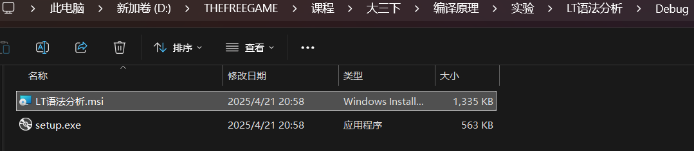
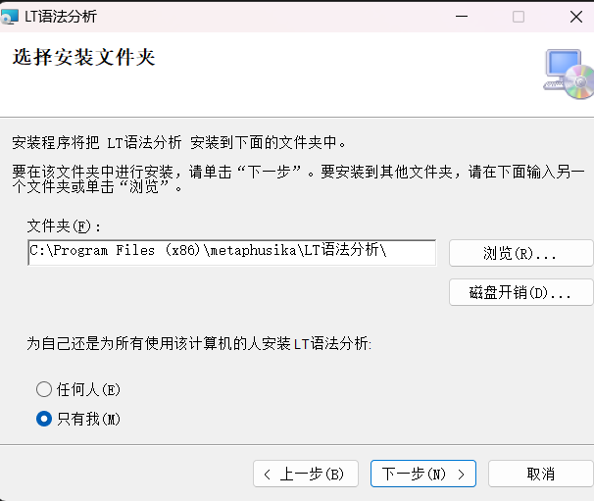
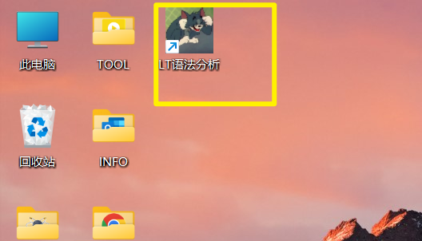
安装成功后桌面会有图标
双击打开程序选择模式1测试：
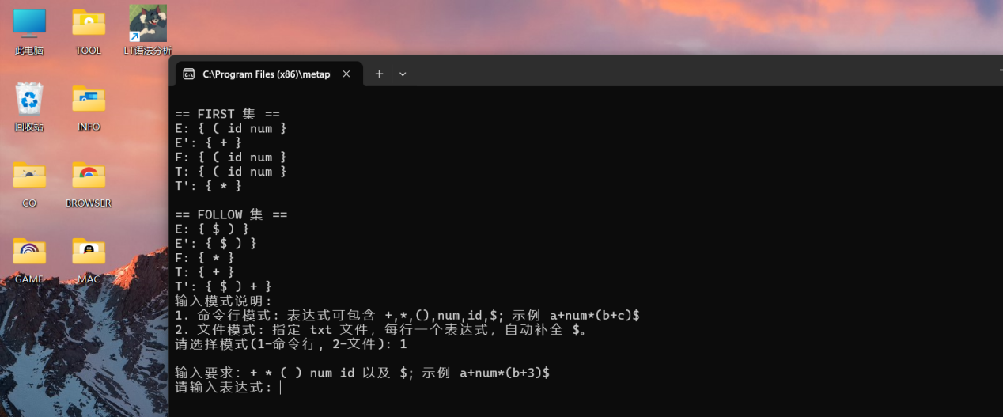
2.1输入a+2测试：
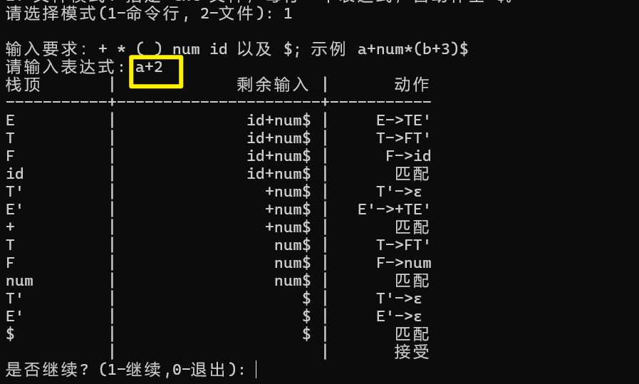
可见运行结果正常。
2.2 输入复杂正确示例
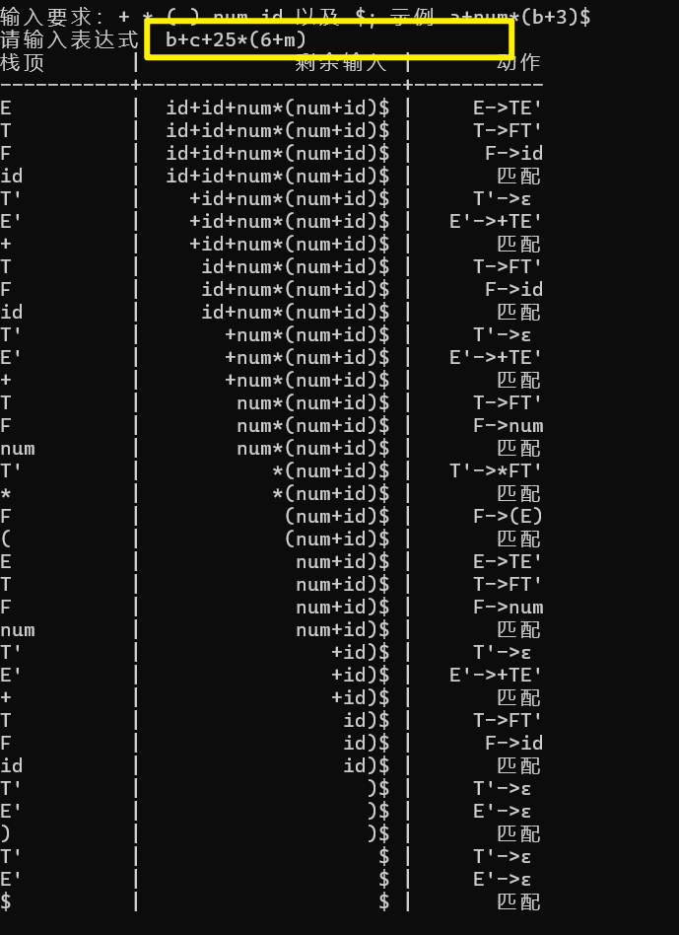
可见运行结果正常。
2.3输入错误示例a++5
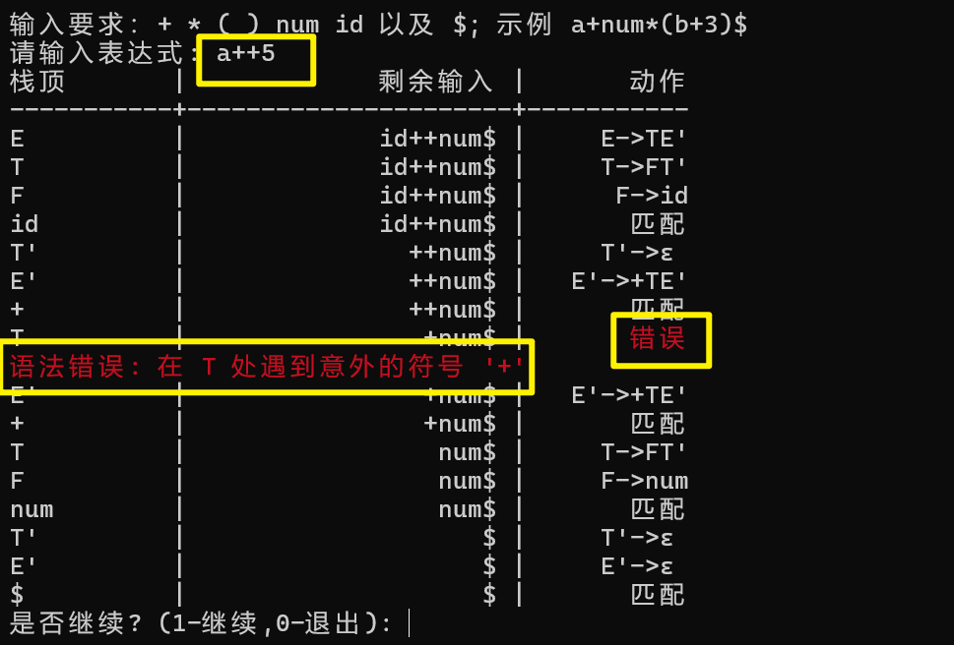
红色报错，错误恢复是跳过+。
2.4输入a))
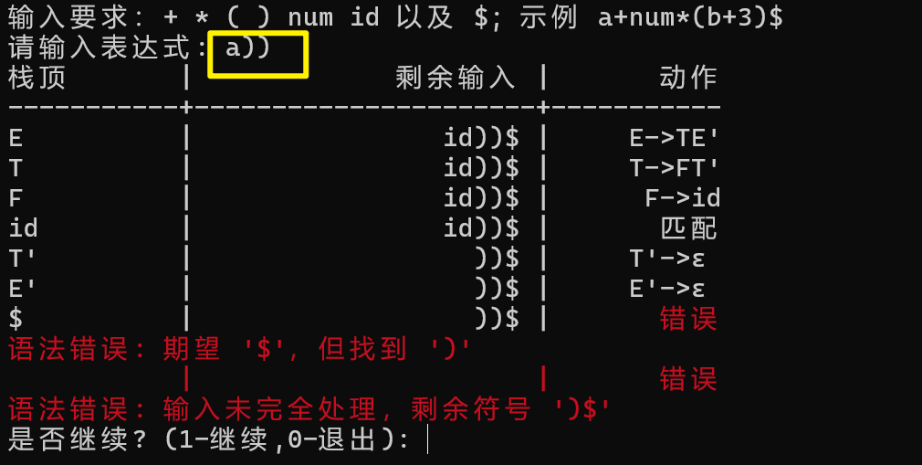
报错清晰正确。
3.1进行文件读取
文件里提前保存了以下内容：
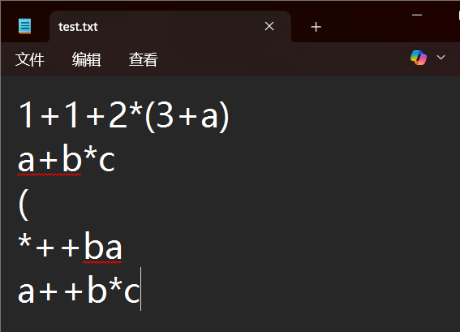
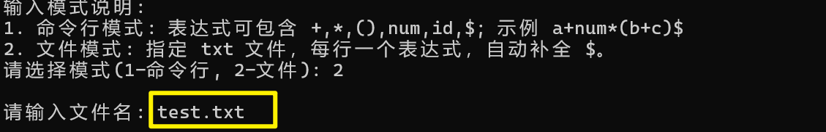
输入文件名之后将有五个表格输出
3.2
1+1+2*(3+a)正确表达式正确输出
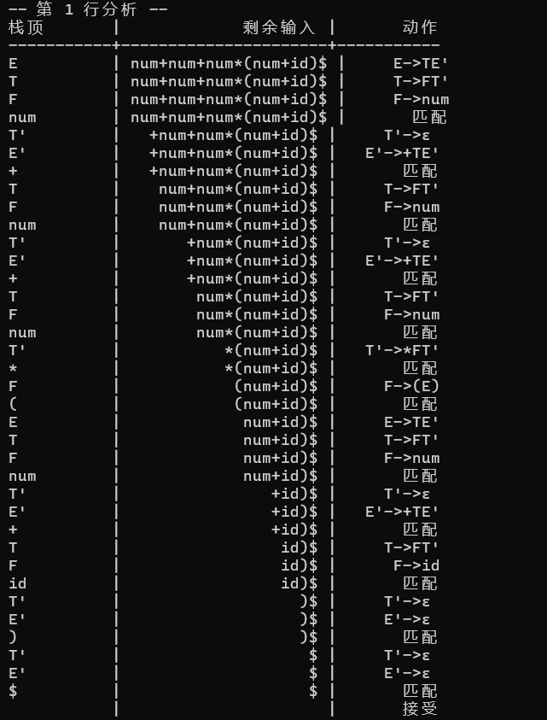
a+b*c正确表达式正确输出
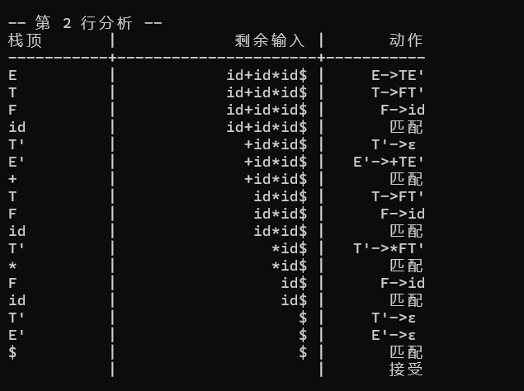
(：错误表达式，相应报错
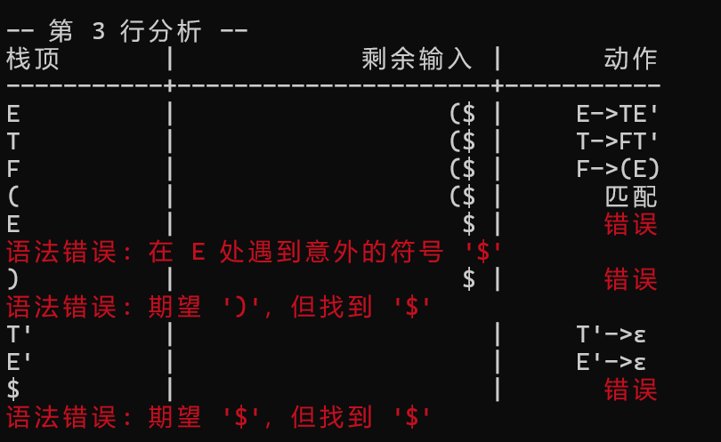
*++ba错误表达式，相应报错
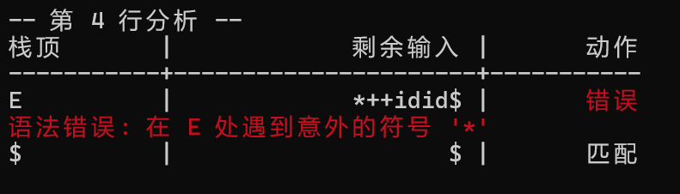
a++b*c错误表达式，相应报错
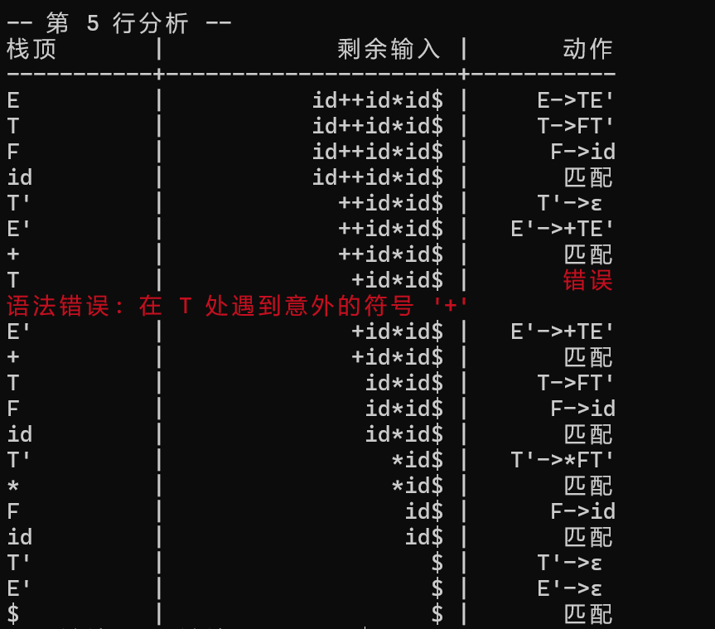
- 退出程序

按0退出，进程释放。
七. 实验小结
7.1实验遇到的困难和解决方案
实验报告：LL(1)语法分析器开发中遇到的错误与解决方法
错误1：括号嵌套不匹配导致分析栈操作异常​​
现象：在解析形如 (a + (b * c) 的表达式时，分析器因缺少闭合右括号导致栈顶符号与输入符号不匹配，触发语法错误。
原因：文法的括号匹配规则未覆盖所有嵌套场景，且未正确处理嵌套层级。
解决：F → (E) | num | id修改文法，显式定义括号嵌套规则。在分析表中为 ( 和 ) 分别绑定对应的移进和规约操作，确保栈中左括号与输入右括号严格匹配。
错误2：分析栈初始化错误导致空栈异常​​
现象：程序启动后立即崩溃，报错segmentation fault，调试发现分析栈未初始化。
原因：未将起始符号（如 E）和结束符 $ 压入分析栈，导致后续的栈操作（如 pop 或 top）访问非法内存。
解决
// 初始化分析栈
analyseStack[0] = '$'; // 栈底结束符
analyseStack[1] = 'E'; // 起始符号
stackTop = 2; // 栈顶指针初始化
错误3：错误恢复未正确处理 FOLLOW 集导致死循环​​
现象：输入 a + ) 时，分析器在跳过 ) 后仍无法匹配 $，陷入死循环。
原因：错误恢复逻辑未将 FOLLOW(E) 的符号（如 $ 和 )）作为同步字符，导致无法跳出错误状态。
解决：
在错误处理函数中引入 FOLLOW 集同步机制：
void error_recovery() {
while (current_token != '$' && !is_in_FOLLOW(top_symbol())) {
advance_input(); // 跳过非法符号直至遇到 FOLLOW 集元素
}
pop_stack(); // 弹出栈顶无法处理的非终结符
}

7.2实验心得
通过本次LL(1)语法分析器的开发实验，我系统掌握了编译原理的核心理论与工程实践方法。在理论层面，深入理解了LL(1)文法的构造规则，通过消除左递归、提取左公因子构建无冲突的预测分析表，并基于FIRST/FOLLOW集实现符号推导的逻辑验证；在编码实践中，利用栈结构模拟最左推导过程，通过动态打印栈与输入串状态实现分析过程的可视化追踪。这次实践让我深刻体会到理论代码化的挑战与乐趣，为后续编译技术探索奠定了扎实基础。

